Phänomene zur Influenz und Polarisation: Phänomen 3
Material: 2 Elektroskope, Hochspannungskabel, PVC-Stab, Schurwolle oder Wolltuch, Glimmlampe
Vorbereitung: Die Elektroskope werden durch ein Hochspannungskabel miteinander verbunden (siehe Abbildung).
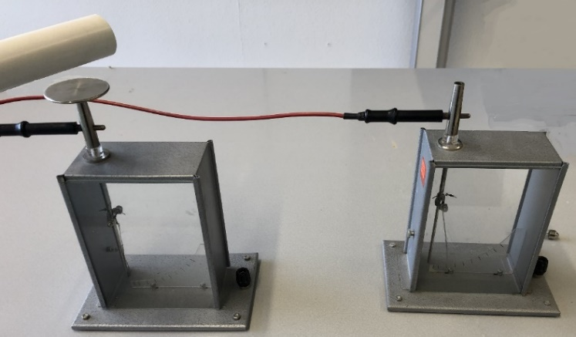
Bildquelle Foto: Dr. U. Wienbruch

Führen Sie den Versuch in folgenden Schritten durch und notieren Sie ihre Beobachtungen.
- Reiben Sie das PVC-Rohr mit der Wolle.
- Nähern Sie das Rohr dem Teller auf dem linken Elektroskop an, ohne es zu berühren.
Beobachtung:
Die Zeiger der Elektroskope schlagen aus.

- Nehmen Sie die Glimmlampe so in die Hand, dass Sie nur ein Ende berühren. Berühren Sie mit dem anderen Ende den Anschluss des rechten Elektroskops und beobachten Sie dabei die Glimmlampe und den Ausschlag der Elektroskope.
Beobachtung:
Die Glimmlampe leuchtet an dem Ende auf, das den Anschluss berührt. Der Zeigerausschlag beider Elektroskope geht zurück.

- Entfernen Sie das PVC-Rohr und beobachten Sie den Ausschlag der Elektroskope.
Beobachtung:
Der Ausschlag beider Elektroskope nimmt zu.
- Berühren Sie erneut mit der Glimmlampe den Anschluss des rechten Elektroskops und beobachten Sie dabei die Glimmlampe und den Ausschlag der Elektroskope.
Beobachtung:
Die Glimmlampe leuchtet an dem Ende auf, das von der Hand berührt wird. Der Zeigerausschlag geht zurück
- Erklären sie die Beobachtungen mit Hilfe einer Argumentationskette.

- Entwerfen sie eine Argumentationskette
- Beschreiben und Erklären Sie das Phänomen anhand der Argumentationskette.

Annäherung des negativ geladenen PVC-Rohrs
a)

Beim Berühren des rechten Elektroskops mit der Glimmlampe fließen Elektronen vom Elektroskop zur Hand.
Ladungstrennung durch Influenz
Das rechte Elektroskop wird negativ geladen

Die Glimmlampe leuchtet an dem Ende auf, das den Anschluss berührt. Der Zeigerausschlag der Elektroskope geht
zurück

Zeigerausschlag nimmt wieder zu
Gleichnamige Ladungen stoßen sich ab
Entfernen des negativ geladenen PVC-Rohrs

Die Ladungen verteilen sich gleichmäßig auf beide Elektroskope

Beim Berühren des rechten Elektroskops mit der Glimmlampe fließen Elektronen von der Hand zum Elektroskop

Die Glimmlampe leuchtet an dem Ende auf, das von der Hand berührt wird

b) Erklärung:
Wenn das negativ geladene PVC-Rohr dem Teller des linken Elektroskops angenähert wird, dann kommt es durch Influenz zur Ladungstrennung. Elektronen werden über das Hochspannungskabel zum rechten Elektroskop hin verschoben. Dadurch wird das rechte Elektroskop negativ geladen. Beim Berühren des rechten Elektroskop-Anschlusses mit der Glimmlampe fließen Elektronen vom Elektroskop zur Hand und weiter zur Erde. Deshalb leuchtet die Glimmlampe an dem Ende auf, das den Anschluss des rechten Elektroskops berührt und der Ausschlag der Elektroskope geht zurück.
Wenn der negativ geladene PVC-Stab entfernt wird, verteilen sich die Ladungen gleichmäßig auf beide Elektroskope. Insgesamt herrscht nun ein Elektronenmangel in beiden Elektroskopen. Sie sind beide positiv geladen. Da sich gleichnamige Ladungen abstoßen nimmt der Zeigerausschlag wieder zu. Beim Berühren des rechten Elektroskops mit der Glimmlampe fließen Elektronen von der Erde über die Hand zum Elektroskop. Dadurch leuchtet die Glimmlampe an dem Ende auf, das von der Hand berührt wird. Der Zeigerausschlag beider Elektroskope geht wieder zurück. Sie sind wieder ungeladen.

